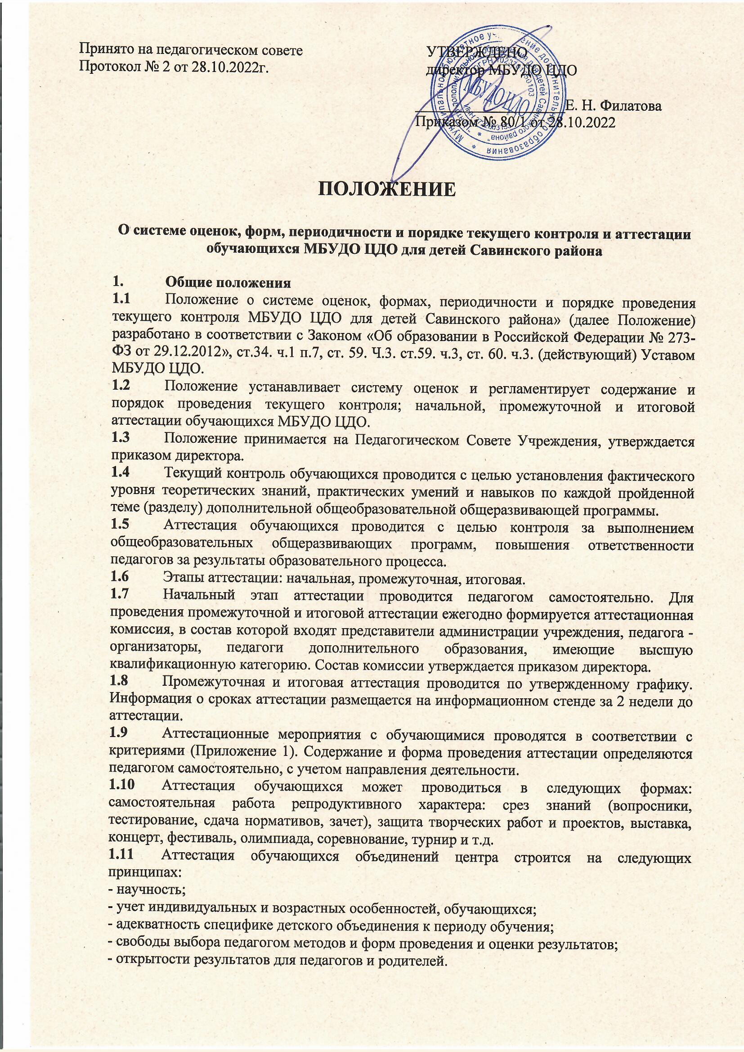1.12. В образовательных отношениях МБУ ДО ЦДО в целом и каждого объединения в частности текущий контроль и аттестация выполняют следующие функции:
а) учебную, так как создают дополнительные условия для обобщения и осмысления обучающимся полученных теоретических и практических знаний, умений и навыков;
б) воспитательную, так как являются стимулом к расширению познавательных интересов и потребностей ребенка;
в) развивающую, так как позволяют детям осознать уровень их актуального развития и определить перспективы;
г) коррекционную, так как помогают педагогу своевременно выявить и устранить объективные и субъективные недостатки учебно-воспитательного процесса;
д) социально-психологическую, так как дают каждому обучающемуся возможность пережить "ситуацию успеха".
- Текущий контроль.
2.1.Текущий контроль проводится педагогом в течение учебного года в соответствии с разделами учебно-тематического плана общеобщеобразовательной общеразвивающей программы по мере прохождения учебных тем, разделом.
2.2. Текущий контроль осуществляется каждым педагогом самостоятельно и фиксируется в журнале учета работы педагога дополнительного образования или в отдельной тетради (по усмотрению педагога).
2.3. Текущий контроль может проводиться в следующих формах: самостоятельные работы репродуктивного характера; срезы знаний (вопросники, тестирование, сдача нормативов), защита творческих работ, проектов и т.д.
- Аттестация

3.1.Начальная аттестация.
3.1.1.Начальная аттестация проводится с целью выявления уровня подготовки (для обучающихся первого года обучения) и определения уровня остаточных знаний (для обучающихся второго и последующих годов обучения).
3.1.2. Начальная аттестация (начальный контроль) проводится педагогом в первый месяц учебных занятий с занесением результатов в диагностическую карту.
3.1.3. Содержание материала контроля определяется педагогом на основании содержания программного материала.
3.1.4. Форму начального контроля определяет педагог с учетом контингента обучающихся, уровня обучаемости детей, содержания учебного материала, используемых им образовательных технологий и др.
3.2.Промежуточная аттестация
3.1. Промежуточная аттестация проводится как оценка результатов обучения за определённый промежуток учебного времени – полугодие, год.
3.2. Промежуточная аттестация обучающихся включает в себя проверку теоретических знаний и практических умений и навыков.
3.3. Промежуточная аттестация обучающихся может проводиться в следующих формах: творческие работы, самостоятельные работы репродуктивного характера; отчетные выставки; срезовые работы; вопросники, тестирование; концерт; защита творческих работ, проектов; конференция; фестиваль; соревнование; турнир.
3.3. Промежуточная аттестация обучающихся осуществляется педагогом дополнительного образования.
3.4. Материалы для промежуточной аттестации разрабатываются с учетом дополнительных общеобразовательных программ.
3.5. Промежуточная аттестация обучающихся проводится в период с 15 по 25 декабря и с 25 апреля по 25 мая текущего года.

3.3.Итоговая аттестация
3.3.1. Итоговая аттестация обучающихся проводится с целью выявления уровня развития способностей и личностных качеств ребенка и их соответствия прогнозируемым результатам дополнительных общеобразовательных общеразвивающих программ.
3.3.2. Итоговая аттестация обучающихся проводится по окончанию обучения по дополнительной общеобщеобразовательной общеразвивающей программе в период с 25 апреля по 25 мая.
3.3.3. Результаты итоговой аттестации обучающихся должны оцениваться таким образом, чтобы можно было определить:
- насколько достигнуты прогнозируемые результаты дополнительной общеобщеобразовательной общеразвивающей программы каждым обучающимся;
- полноту выполнения дополнительной общеобразовательной общеразвивающей программы;
- результативность самостоятельной деятельности обучающегося в течение всех годов обучения.
3.3.4. Параметры подведения итогов:
- количество обучающихся (в % соотношении), полностью освоивших дополнительную образовательную программу, освоивших программу в необходимой степени, не освоивших программу;
- причины неосвоения детьми общеобразовательной общеразвивающей программы;
- необходимость коррекции общеразвивающей программы.

- Критерии оценки усвоения общеобразовательной общеразвивающей программы
в течение учебного года.
4.1.Теоретическая подготовка обучающегося:
Минимальный уровень - обучающийся овладел менее, чем 1/4 объема знаний, предусмотренных программой: 1-3 балла;
Средний уровень - обучающийся овладел больше 1/2 объема знаний: 4-7 баллов;
Максимальный уровень - обучающийся овладел практически всем объемом знаний, владеет специальными терминами и употребляет их в полном соответствии с содержанием: 8-10 баллов.
4.2. Практическая подготовка обучающегося творческого объединения:
Минимальный уровень - обучающийся овладел менее 1/4 предусмотренных умений и навыков: 0-3 балла;
Средний уровень - объем усвоенных навыков и умений составляет более 1/2: 4-7 баллов;
Максимальный уровень - обучающийся овладел практически всеми навыками и умениями, предусмотренными программой в конкретный период: 8-10 баллов.
4.3.Творческие навыки:
Минимальный уровень (начальный уровень развития) - обучающийся в состоянии выполнять простейшие задания педагога: 1-3 балла;
Средний уровень (репродуктивный) - выполняет задания с элементами творчества: 4-7 баллов;
Максимальный уровень (творческий) - обучающийся творчески подходит к выполнению любого задания педагога: 8-10 баллов.
4.4.Учебно-коммуникативные и организационные знания и умения:
Минимальный уровень - обучающийся испытывает трудности при работе в группе, неадекватно воспринимает информацию, идущую от педагога, не способен самостоятельно готовить рабочее место и убирать его за собой: нуждается в постоянной помощи и контроле педагога: 1-3 балла;
Средний уровень - обучающийся умеет работать в группе, в парах, владеет подготовленной для него информацией, соблюдает правила безопасности, аккуратно выполняет свою работу: 4-7 баллов;
Максимальный уровень - обучающийся умеет самостоятельно организовать работу в группе детей, владеет информацией по предмету обучения, умеет выступать перед аудиторией и участвовать в дискуссии, работает с соблюдением правил ТБ, аккуратен и ответственен: 8-10 баллов.

- Состав и функции комиссии по проведению промежуточной и итоговой аттестации.
5.1. Состав аттестационной комиссии определяется направлением работы и включает председателя (директор или заместитель директора), заместитель председателя (методист), секретаря (из числа педагогов) и педагогов дополнительного образования по направлению.
5.2. Комиссия утверждает списки аттестуемых, формы проведения аттестационных мероприятий; согласовывает графики проведения аттестации по направлениям деятельности учреждения.
5.3. Комиссия несет ответственность за достоверность сведений, систематизирует результаты аттестации и других материалов по аттестации обучающихся для проведения анализа.

Приложение 1

Протокол №
результатов промежуточной аттестации обучающихся МБУДО ЦДО для детей Савинского района

Направленность________________________________________________________________
Детcкое объединение ________________________________________________________
Образовательная программа и срок ее реализации__________________________________
_____________________________________________________________________________
№ группы_________ Год обучения _________ Кол-во обучающихся в группе___________
ФИО педагога _________________________________________________________________
Дата проведения аттестации_____________________________________________________
Форма проведения _____________________________________________________________
Соотношение баллы/уровни: 8-10б высокий; 4-7б-средний;1-3б низкий. Критерии разрабатывает сам педагог(например знание теории, практическое задание, творческие навыки, учебно-коммуникативные и организационные знания и т.д.)
Результаты аттестации
№ | Фамилия, имя обучающегося | Критерии аттестации
 |  |  |  |  |  |  | Сумма баллов |  | Средний балл | Уровень
1
2
3
4
5
6
7
8
9
10
11
12
13
14
15
16
17
18
19
20
21
22
23

Всего аттестовано_____обучающихся. Из них по результатам аттестации:
Высокий уровень________чел.; средний уровень______чел.; низкий уровень________чел.;

Подпись педагога ______________________________

